Консультация для родителей.
Основными целями и задачами в образовательной области «Физическое развитие» являются:
1.Сохранение, укрепление и охрана здоровья детей.
2. Повышение умственной и физической работоспособности, предупреждение утомления.
3. Формирование начальных представлений о здоровом образе жизни.
4.Воспитание культурно- гигиенических навыков.
Физическая культура- это обеспечение гармоничного физического развития, совершенствование умений и навыков в основных видах движений, формирование правильной осанки, потребности в ежедневной двигательной деятельности, развитие интереса к участию в подвижных и спортивных играх и физических упражнениях, активности в самостоятельной двигательной деятельности. А также воспитание интереса и любви к спорту, формирование начальных представлений о некоторых видах спорта.
Чтобы достичь всех этих результатов в полной мере, работа инструктора по физкультуре по определённой модели физкультурно - оздоровительной работы.

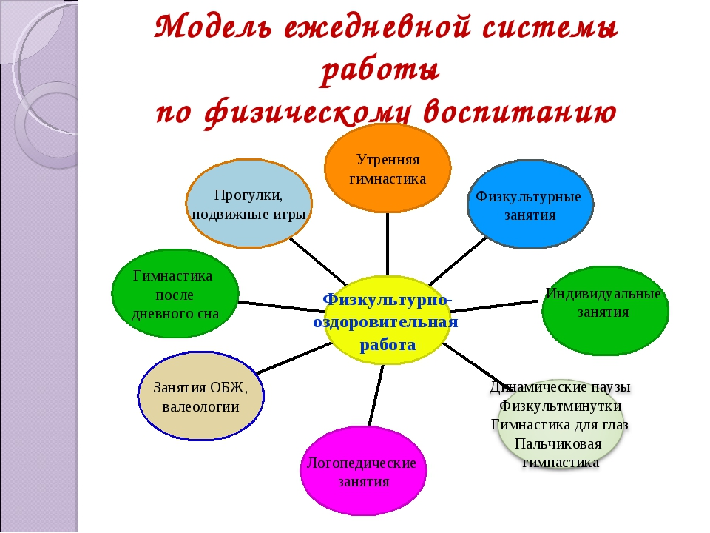

Утренняя гимнастика.
Один из важнейших компонентов двигательного режима. Гимнастика направлена на оздоровление, укрепление, повышение функционального уровня систем организма, развитие физических качеств и способностей детей, закрепление двигательных навыков. Благодаря утренней гимнастике усиливаются все физиологические процессы: дыхание, кровообращение, обмен веществ, улучшается питание органов и систем.
Образовательная деятельность.
Основная форма организованного систематического обучения физическим упражнениям. Эта форма является ведущей для формирования правильных двигательных умений и навыков, создаёт благоприятные условия для усвоения общих положений и закономерностей при выполнении физических упражнений, содействует развитию разносторонних способностей детей.
Индивидуальные занятия.
Индивидуальная работа с детьми предполагает учёт индивидуальных особенностей их двигательного развития. Группе детей, отличающейся высокими показателями физической подготовленности, полезны задания, направленные на совершенствование и усложнение их двигательных умений и навыков. Также индивидуальная работа предусмотрена и с детьми с низкими показателями физической подготовленности -на которых педагог уделяет внимание, на усвоение ребёнком упражнений ,в которых он испытывает затруднения.
Гимнастика после дневного сна.
Это комплекс мероприятий облегчающий переход от сна к бодрствованию, стимулирует деятельность внутренних органов, оказывает общеукрепляющее воздействие. Бодрящая гимнастика помогает детскому организму проснуться, улучшить настроение и поднять мышечный тонус.
Подвижные игры.
Подвижные игры - это наиболее доступный и эффективный метод воздействия на ребёнка. Благодаря им обычное становится необычным, а поэтому особенно привлекательным. В игре используются естественные движения, в большей части в ненавязчивой, развлекательной форме. Главный признак подвижных игр - наличие активных двигательных действий. Использование подвижных игр позволяет развивать не только физические, но и интеллектуальные качества.
Развлечения и досуги.
Невозможно представить себе жизнь ребёнка в детском саду без весёлых досугов и развлечений, шумных праздников и соревнований, интересных игр. Развлечения повышают интерес. Оказывают благотворное воздействие на организм ребёнка, закрепляет двигательные умения и навыки. Развивает двигательные качества( быстроту, ловкость, способствует воспитанию чувства коллективизма, дружбы, развивает выдержку, внимание, смелость, упорство, организованность. Двигаясь, ребёнок познаёт окружающий мир, учится любить его и целенаправленно действовать в нём, совершенствует опыт организации игр. При проведении досугов и развлечений дети получают возможность проявлять большую активность, самостоятельность и инициативу в действиях.
Совместная работа с родителями.
Семья во многом определяет отношение детей к физической культуре, их интерес к спорту и активность. Этому способствует эмоционально близкое общение детей и родителей в различных ситуациях . Поэтому очень важно вовлекать родителей к физическому воспитанию дома, также нужно уделять внимание ежедневным упражнениям, подвижным играм, прогулкам на свежем воздухе, совместным спортивным мероприятиям. Это способствует формированию потребности в здоровом образе жизни всей семьи в целом.

